Techniek in competitievormen oefening 1

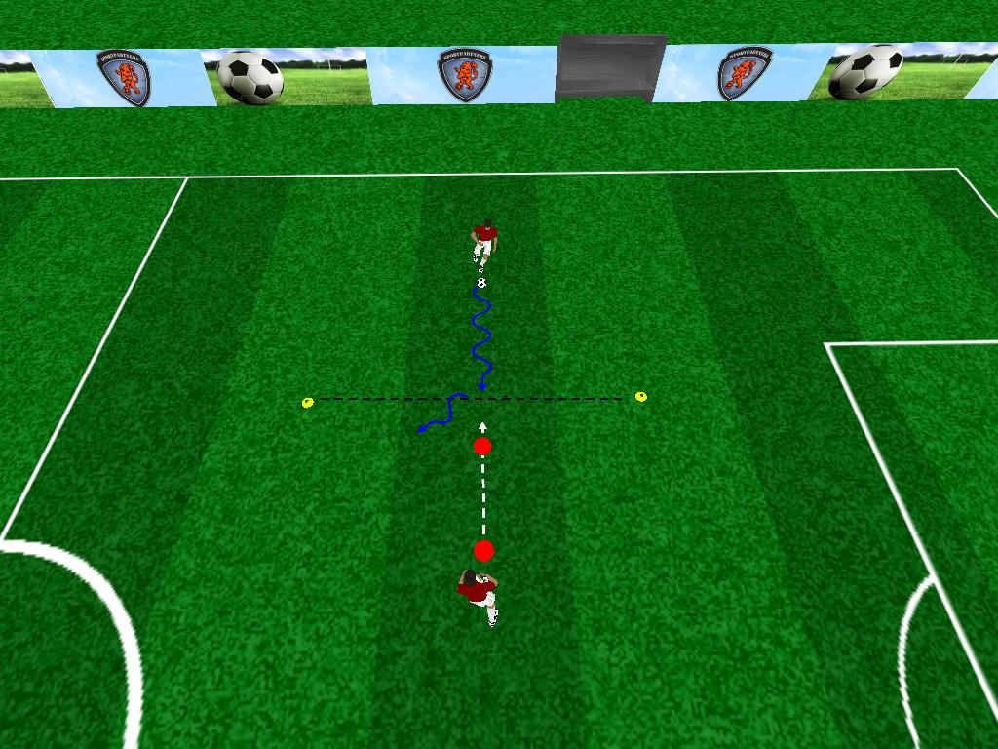 | Organisatie:  2-tallen. 1 bal
Praktijk:

A dribbelt naar B. / A maakt competitie met B.
1 V 1 met frontale beweging.

Opmerkingen:

B mag alleen op de lijn verdedigen.
Balverlies = wisselen

Techniek in competitievormen oefening 2

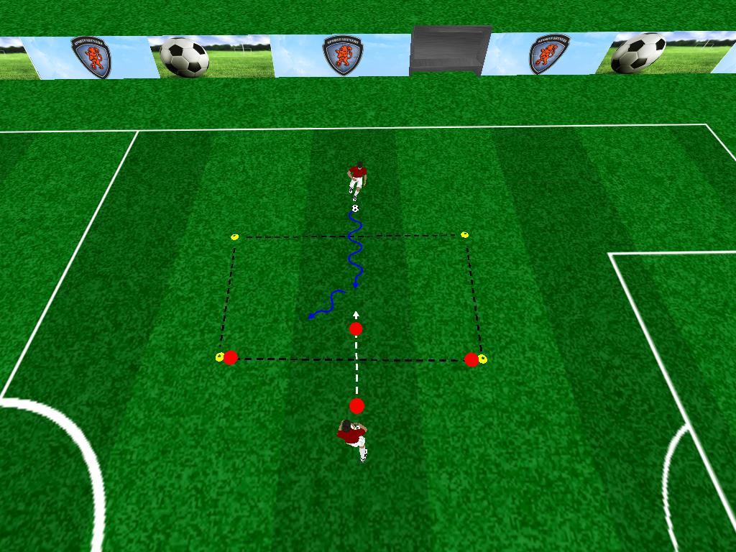 | Organisatie:  2-tallen. 1 bal
Praktijk:

A dribbelt naar B. / 100 % competitie. / B verdedigt het vak

Opmerkingen:

A mag ook vanaf schuin B opzoeken.

Techniek in competitievormen oefening 3

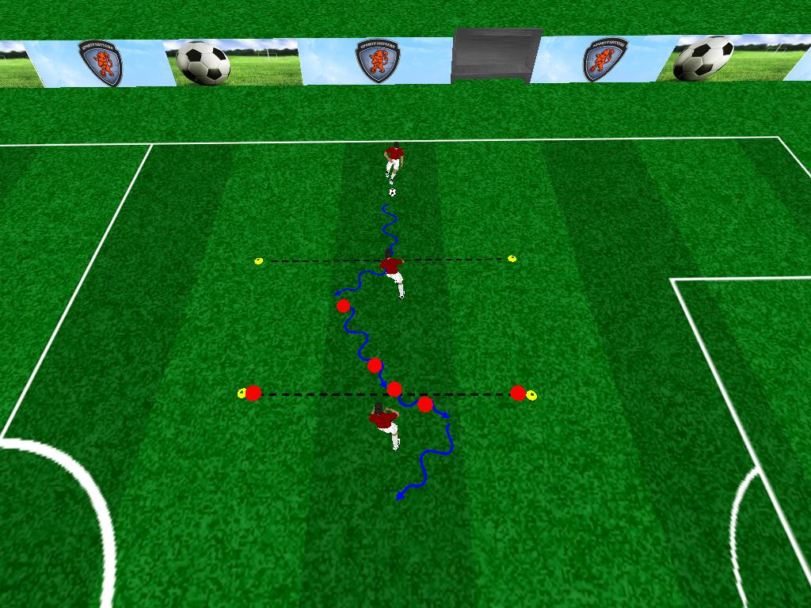 | Organisatie:  3-tallen. 1 bal
Praktijk:

A dribbelt naar B. / A probeert B te omspelen. / A dribbelt naar C./ A probeert C te omspelen.

Opmerking:

B en C 100 % competitie.
Wisselen van functie bij balbezit.

Techniek in competitievormen oefening 4

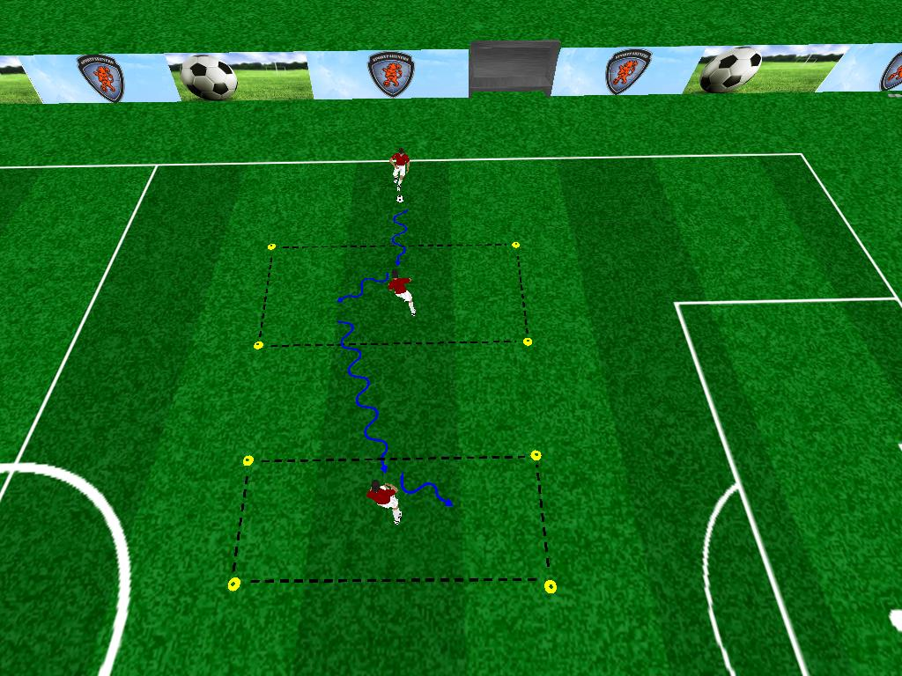 | Organisatie:  3-tallen. 1 bal
Praktijk:

A dribbelt naar B. / A probeert B te omspelen. / A dribbelt naar C./ A probeert C te omspelen.
B en C verdedigen hun vak.

Opmerkingen:

Aanvaller > bewegingen en tempo wisselingen.

Al deze competitie-vormen zijn natuurlijk ook uitstekend met 4 spelers uit te voeren.

Techniek in competitievormen oefening 5

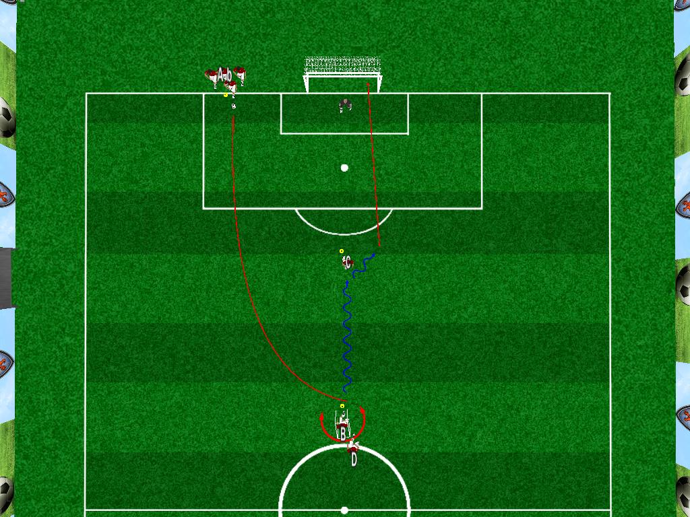 | Organisatie:  6-7 spelers, 1 grote doel + keeper
Praktijk:

A speelt hoge bal naar D. / D dribbelt naar B. / 1 V 1. / D werkt af op doel.
Bij balverlies speelt B naar C. / C speelt dan 1 V 1 tegen D.

Opmerkingen:

B blijft verdedigen totdat hij de bal wint.

Techniek in competitievormen oefening 6

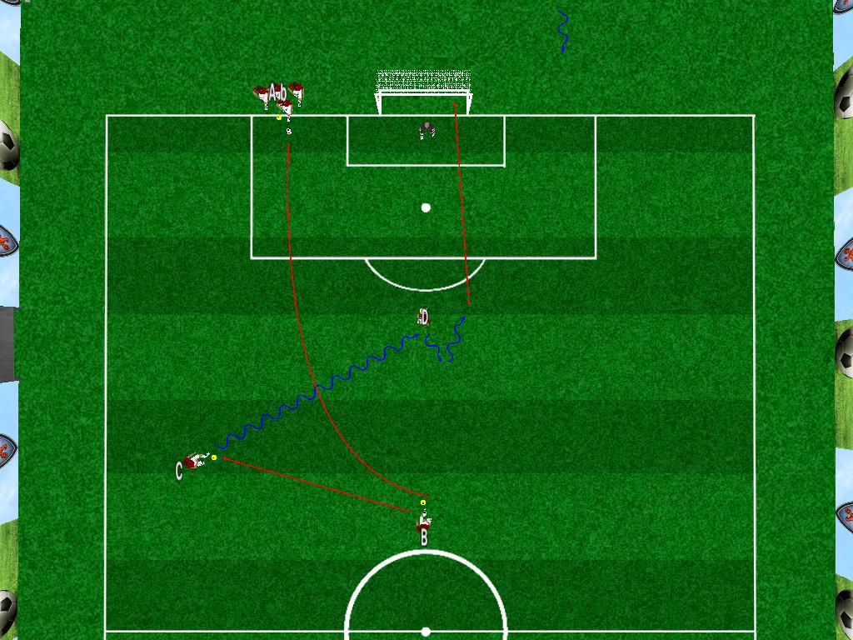 | Organisatie:  9-10 spelers, 1 grote doel.
Praktijk:

A speelt hoge bal naar B. / B speelt naar C. / C dribbelt af op D. / C omspeelt D en werkt af op doel. / etc.

Opmerking:

Zijwaarts opzoeken

